Федеральное агентство по образованию

Уфимский Государственный Авиационный Технический Университет

Кафедра ТС

Лабораторная работа №3
Магнитное экранирование

Выполнил: ст. гр. МКС-314
Имамутдинов А.З.
Принял: Мударисов Д.Ф.

УФА 2006

1.Цель работы
Получение навыков расчета магнитных экранов.
2.Исходные данные
Диапазон изменения магнитной проницаемости среды экрана: μ₂Є[500, 1100].
Внутренний радиус экрана r₁=10,5, мм.
Диапазон изменения толщины стенки экрана DЄ[0,5 , 1,1], мм.
x
r₂
r₁
r
α
экран
1
3
2

Расчетная формула для коэффициента экранирования
, где r₂=r₁+D, D- толщина стенки экрана, - модуль напряженности магнитного поля в области 3 (вне экрана), - модуль напряженности магнитного поля в области 1 (внутри экрана), μ₂- магнитная проницаемость среды экрана.

Сводная таблица результатов расчета.

$$μ_{2}$$ | D,мм | К_{Э}
500 | 0,5 | 0,09
500 | 0,6 | 0,076
500 | 0,7 | 0,066
500 | 0,8 | 0,059
500 | 0,9 | 0,053
500 | 1,0 | 0,048
600 | 0,5 | 0,075
600 | 0,6 | 0,063
600 | 0,7 | 0,055
600 | 0,8 | 0,049
600 | 0,9 | 0,044
600 | 1,0 | 0,04
700 | 0,5 | 0,064
700 | 0,6 | 0,054
700 | 0,7 | 0,047
700 | 0,8 | 0,042
700 | 0,9 | 0,038
700 | 1,0 | 0,034
800 | 0,5 | 0,056
800 | 0,6 | 0,048
800 | 0,7 | 0,041
800 | 0,8 | 0,037
800 | 0,9 | 0,033
800 | 1,0 | 0,03
900 | 0,5 | 0,05
900 | 0,6 | 0,042
900 | 0,7 | 0,037
900 | 0,8 | 0,033
900 | 0,9 | 0,029
900 | 1,0 | 0,027
1000 | 0,5 | 0,045
1000 | 0,6 | 0,038
1000 | 0,7 | 0,033
1000 | 0,8 | 0,029
1000 | 0,9 | 0,026
1000 | 1,0 | 0,024

Графики зависимостей k_{э}(μ₂) для каждого значения D, построенные в одной системе координат.

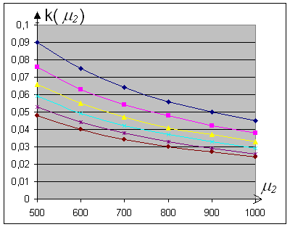

Графики зависимостей k_{э}(D) для каждого значения μ₂, построенные в одной системе координат.
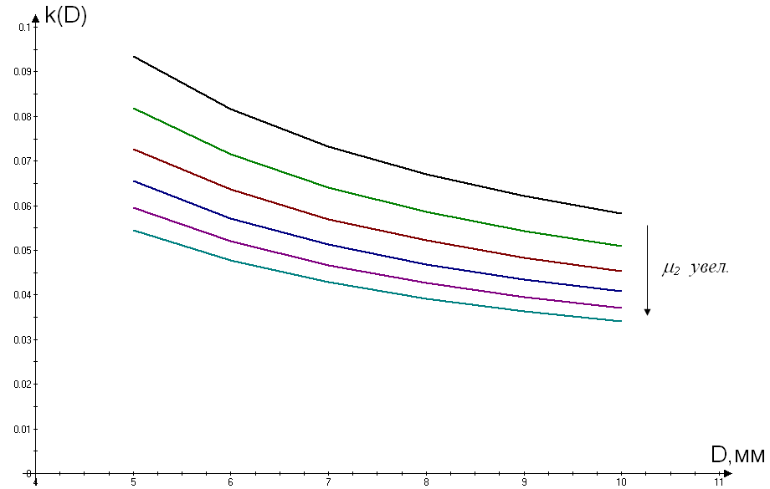

Как видно из графиков экранирование тем эффективнее, чем больше толщина стенки экрана и магнитная проницаемость среды экрана.
ВЫВОД:
В результате выполнения данной работы были получены навыки расчета магнитных экранов, а также определены условия наиболее эффективного экранирования.

